PISEMSKA OVOJNICA
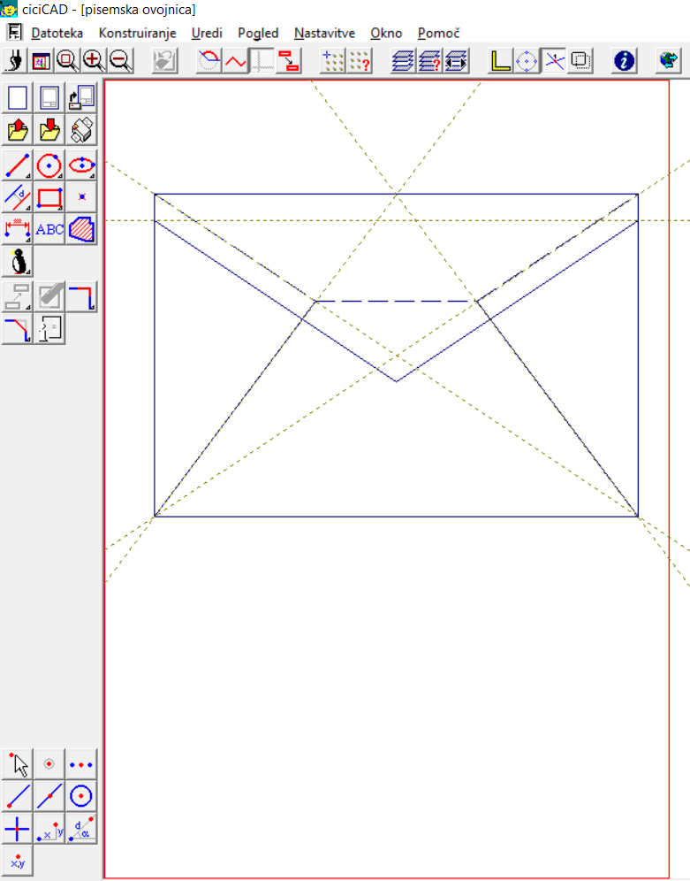
ta odmik ni 10

sredina vodoravnega roba

10
120
180

